Туфелька хвостатая (PARAMECIUM CAUDATUM)
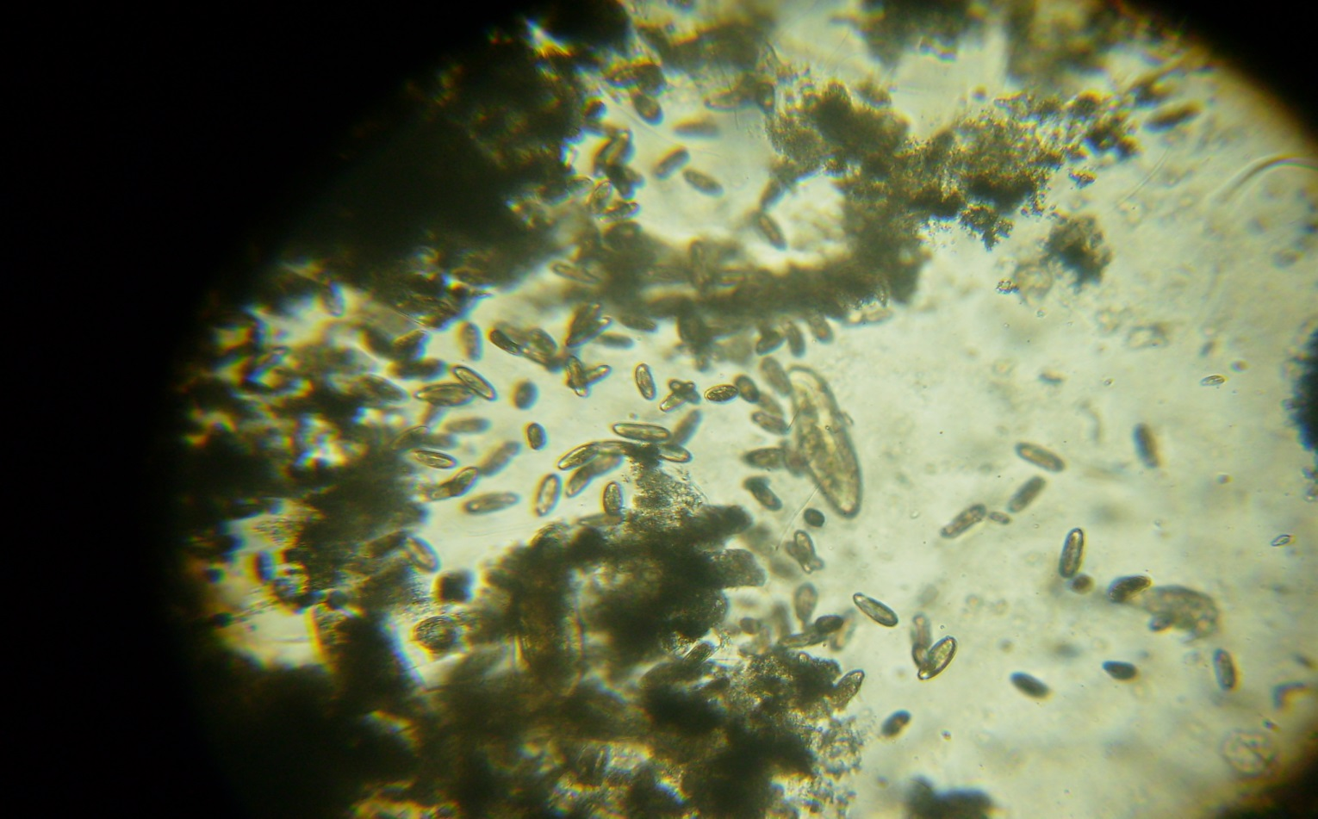
Класс: Ресничные инфузории (cilaita)
подкласс: Равноресничные инфузории (Holotricha)
отряд: Хименостоматиды (Hymenostomatida)
Инфузория туфелька так называется из-за своей веретеновидной формы отдалённо напоминающей туфельку.
Естественная среда обитания: пресные водоёмы.
Размер: от 0,1 до 0,35 мм.
Перемещение: плавное передвижение в воде тупым концом вперёд. Скорость: до 2,5 см/сек.
Питание: бактерии и водоросли.

